Руководство по использованию электронных образовательных ресурсов на сайте Единая коллекция цифровых образовательных ресурсов - http://school-collection.edu.ru
Единая коллекция цифровых образовательных ресурсов (далее – Коллекция) федерального уровня создана с целью предоставления учителям и учащимся информационных и методических материалов, необходимых для организации учебного процесса.
Содержание Коллекции включает две основные составляющие:
- Учебную, которая, в свою очередь, включает цифровые ресурсы, специально разработанные для использования в образовательном процессе.
- Культурно-просветительскую (универсальную, многопрофильную), включающую цифровые ресурсы, не имеющие учебной специфики.
На данном портале собраны цифровые образовательные ресурсы различных типов:
- текстовые документы в форматах doc, rtf, для прочтения которых необходима установка MS Word;
- html-документы, читаемые при помощи интернет-браузера;
- файлы форматов wav и mp3 – аудиофайлы, читаемые программой Проигрыватель WindowsMedia;
- файлы формата djvu – формат, в котором сохранены электронные копии журналов, книг, методичек, для их прочтения необходимо скачать программу-просмотрщик DjVuPlug-in;
- файлы формата pdf, используемые для отображения отсканированных документов, требуют установки программыAcrobatReader.
Интерактивный контент просматривается в программе AdobeShockwave. Видеофайлы с расширением movтребуют установки программы QuickTime. Программа FlashPlayer необходима для просмотра файлов формата swf. ПрограммаStratum 2000 необходима для просмотра некоторых файлов формата exe. Ресурсы больших размеров заархивированы в формате zip, что позволяет просматривать их без дополнительно устанавливаемых на компьютер программ. Для корректной загрузки файлов на машину пользователя рекомендуется установить программу закачки файлов, напримерDownloadMaster.
Все эти программы можно скачать по ссылке: Программы просмотра ресурсов:
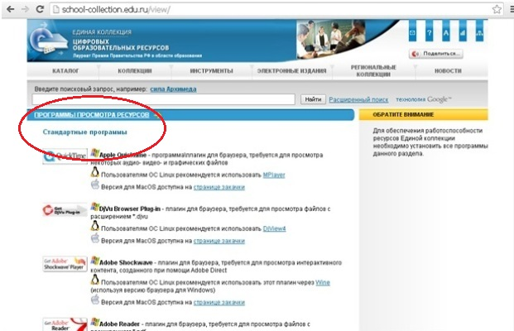
Например, для просмотра файлов форматов djvu – выбираем
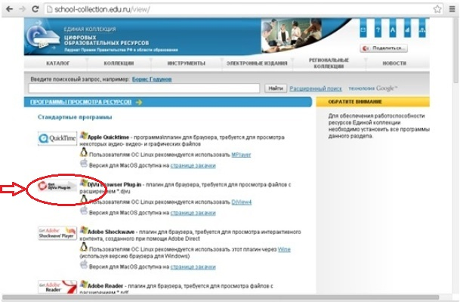
После перехода на сайт скачивания – можно перевести содержимое страницы на русский язык. Далее нажимаем наскачать.
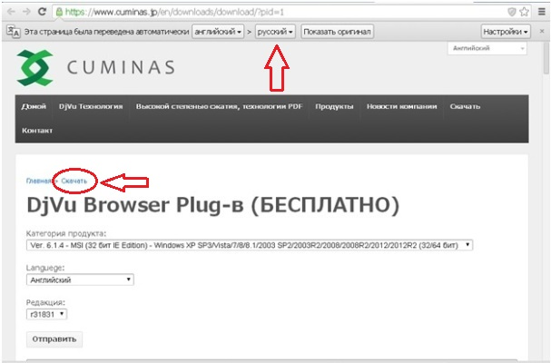
В открывшемся окне выбираем программу и нажимаем на скачать – Download.
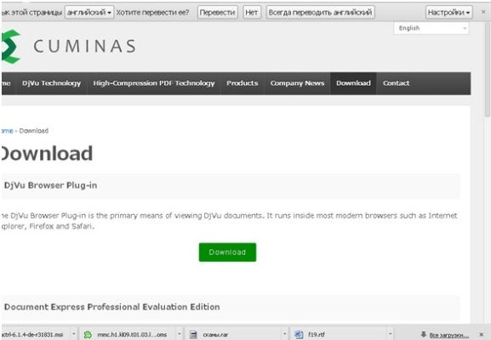
Далее выбираем – отправить.
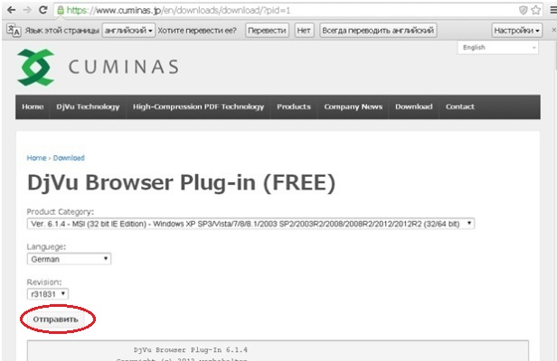
Соглашаемся с условиями скачивания – и нажимаем - скачать - Download
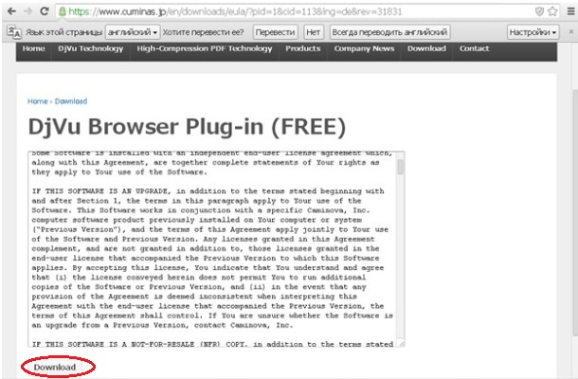
Далее необходимо сохранить программу на жестком диске компьютера и установить её. После установки файлы форматы Djvu будут просматриваться в браузере.
РАЗДЕЛ КАТАЛОГ
Основным разделом сайта Единой коллекции цифровых образовательных ресурсов является Каталог, через который осуществляется доступ ко всем типам учебных материалов:
- Наборы цифровых ресурсов к учебникам;
- Поурочные планирования;
- Методические рекомендации;
- Инновационные учебные материалы;
- Инструменты учебной деятельности;
- Электронные издания;
- Коллекции.
Данный раздел содержит два подраздела: для ученика, для учителя.

Все цифровые образовательные ресурсы (ЦОР) Коллекции обязательно отнесены к какому-либо классу/классам и предмету/предметам. Доступ к учебным материалам через раздел Каталог осуществляется путем выбора интересующих пользователя класса и предмета.
Выбранному классу соответствует список предметов, изучаемых в этом классе, и далее каждому выбранному предмету – соответствующие учебные материалы. Выбранному предмету соответствует список классов, в которых изучается этот предмет, и далее каждому выбранному классу – список учебных и методических материалов.
Во всех случаях использования каталога возможен множественный выбор предметов и классов, позволяющий находить учебные материалы, соответствующие нескольким классам и/или предметам одновременно. Выбор классов и предметов на этой странице осуществляется через выделение цветом и шрифтом, что для некоторых пользователей является более удобным. Список найденных учебных материалов классифицируется по типам:
- Оглавления учебников.
- Поурочные планирования.
- Методические рекомендации.
- Инновационные учебные материалы.
- Инструменты учебной деятельности.
- Коллекции.
- Электронные издания.
Раздел Каталог разработан с возможностью не отображать те классы и предметы, где нет рекомендованных к изучению учебных материалов или связанных с ними ресурсов.

УЧЕБНЫЕ МАТЕРИАЛЫ
Учебные материалы в Единой коллекции цифровых образовательных ресурсов представляются иерархическими рубрикаторами, отражающими их содержание. К рубрикам рубрикатора могут быть привязаны ресурсы, и количество этих ресурсов отражается при показе содержимого рубрикатора. Это количество дополнительно представляет собой ссылку для перехода на содержимое этой рубрики, то есть на показ в списке тех ресурсов, которые привязаны к этой рубрике. Если рубрика является родительской для других рубрик, то ее название представляет управляющий элемент для раскрытия этой рубрики, а если рубрика завершающая, то название позволяет также перейти на список ресурсов этой рубрики.
Далее можно перейти на оглавление каждого из показанных рубрикаторов с тем, чтобы, во-первых, узнать содержимое представленных материалов, а во-вторых, уточнить количество ресурсов, связанных с рубриками, представляющими это содержимое.
Дополнительно пользователю предлагается выбрать все и/или некоторые из представленных учебных материалов для того, чтобы осуществлять дальнейший поиск в них, используя либо строку простого контекстного поиска, либо страницу расширенного поиска, позволяющую уточнить некоторые параметры искомых ресурсов.
При показе содержимого рубрикатора для удобства пользователя дополнительно приведены ссылки на материалы, которые могут вызвать у него интерес.
КАРТОЧКА РЕСУРСА
Все цифровые образовательные ресурсы Коллекции имеют описание, которое представлено в Карточке ресурса. Карточка ресурса открывается с помощью соответствующей ссылки, расположенной под строкой краткого описания ресурса.
Карточка ресурса может быть двух видов:
- Краткая карточка ресурса.
- Полная карточка ресурса.
В краткой карточке ресурса представлена следующая информация о цифровом образовательном ресурсе: название, вид, поставщик, аннотация и название рубрик рубрикаторов, к которым имеет отношение ресурс. Каждый ресурс обязательно отнесен к следующим рубрикаторам: Класс, Предмет, Тематический рубрикатор.
В полную карточку ресурса добавлена следующая информация: автор ресурса, проверяющие ресурс, ключевые слова и формат ресурса.
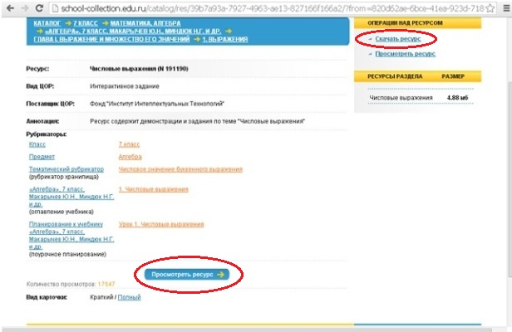
Из карточки ресурса можно либо просмотреть ресурс, либо скачать его. Скачанный файл необходимо сохранить, разархивировать и использовать его на уроке без выхода в Интернет.
РАЗДЕЛ КОЛЛЕКЦИИ
С помощью раздела Коллекции осуществляется доступ к тематическим, предметным и культурно-историческим коллекциям, таким, например, как:
- коллекции культурно-исторического наследия (музыка, литература, живопись);
- тематические коллекции (литературно-музыкальные композиции радиостанции «Орфей», дидактические материалы дистанционного зондирования Земли, цикл компьютерных учебных программ «Утраченный Петербург» и др.);
- предметные коллекции (математика, физика, русский язык и др.).
РАЗДЕЛ ИНСТРУМЕНТЫ
Раздел Инструменты содержит два подраздела: Инструменты учебной деятельности, Инструменты организации учебного процесса.
РАЗДЕЛ ЭЛЕКТРОННЫЕ ИЗДАНИЯ
Раздел Электронные издания содержит следующие подразделы:
- Энциклопедия “Кругосвет”;
- Журнал “Квант”;
- Журнал “Наука и жизнь”;
- Журнал “Химия и Жизнь”;
- Журнал “Школьная библиотека”.
Вышеуказанные подразделы содержат статьи, подборки, энциклопедические данные.
Раздел Региональные коллекции содержит ссылки на коллекции, созданные на базе региональных координационных центров (РКЦ) проекта «Информатизация системы образования».

